Просмотр содержимого документа
«КСП по русскому языку в 5 классе с казахским языком обучения»

Раздел: Ценности. Дружба и любовь. |  |  | Школа: Школа-гимназия №34 имени А. Тайманова
Дата: |  |  | ФИО учителя: Агдаутова Г.А.
Класс: 5 |  |  | Количество присутствующих: |  | отсутствующих:
Тема урока |  | Мы разные, но мы вместе!
Цели обучения, которые достигаются на данном уроке (ссылка на учебную программу) |  | С4. Определять основную мысль текста на основе вопросов.  Г 1 Владеть словарным запасом, включающими синонимы, антонимы, омонимы.
Цели урока |  | Все учащиеся смогут:  Читая текст, кратко продемонстрируют понимание содержание текста, ответят на вопросы, определяют тему  Большинство учащихся смогут:  Определяют главную мысль текста, пересказывают содержание, владеют словарным запасом, умеют задавать вопросы и отвечают на них.  Некоторые учащиеся смогут:  Подробно пересказывают содержания текста, выражают свое мнение, составляют устное высказывание на основе картинок,соблюдает речевые нормы.
Критерии оценивания |  | Определяет основное содержание.  Использует в речи синонимы, антонимы.  Определяет ключевые слова и словосочетания
Уровень мыслительных навыков |  | Знание, понимание, применение
Языковые цели |  | Понять и грамотно использовать слова, необходимые при работе с текстом,умеют подбирать антонимы к данным существительным, прилагательным.  Основные термины и словосочетания:  Друзья , ровесники, новые звезды, ростом повыше,по жизни мудрее.  Тема для обсуждения:  -Каким должен быть преданный друг?  -Можно ли дружить с детьми-инвалидами?  Подсказки: Я считаю,что...  На мой взгляд,....  По моему мнению...
Ценности |  | Умение ценить дружбу.
Межпредметные связи |  | связь с предметами: литература, самопознание, музыка.
Навыки использования ИКТ |  | Интерактивная доска, флипчарты, карточки, маркеры
Предварительные знания |  | На предыдущем уроке учащиеся ознакомились с текстом «Друг в беде не бросит»
Ход урока
Запланированные этапы урока | Запланированная деятельность на уроке |  |  | Ресурсы
Начало урока  3 мин  5мин  1мин | 1.Приветствие.  2.Создание благоприятного психологического настроя к уроку по стратегии «Комплимент»  Под медленной музыкой обращаются друг к другу по имени и говорят комплимент, дарят друг другу цветы. Деление на группы.  3.Стадия вызова.  Детям предлагается составить графический органайзер -кластер.    Игра «Убери лишнее»  Выберите слова, которые дополняют модель настоящего друга (честность, зависть, доброжелательность, грубость, вежливость, верность, терпимость, обидчивость, отзывчивость, ответственность, невнимательность)  -Какой твой друг (подруга)?  (2 ученика описывают внешности одноклассников)  ФО: «Большой палец»  -Вы заметили, ребята какие все мы разные, но все равные, все мы вместе.  -Почему?  (учимся в одной школе, живем в одном городе, разговариваем на одном языке и т.д.).  Раскрывается тема урока и осуществляется мотивация учащихся к восприятию темы. |  |  | Графический органайзер
Предтекстовой этап.  4мин  1мин  Текстовая работа.  4мин  1мин  3мин  1 мин  1 мин  7мин  8мин  1мин  3мин  Рефлексия  2мин | 4.Стадия-осмысления нового материала.  1.Словарная работа.  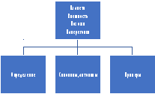  ФО. Словесная похвала.  2.Работа над текстом.  А) прослушание аудиозаписи чтения текста.  Б) «Руководимое чтение».  Чтение текста учителем.  3.Работа в группах по методу «Мозговой штурм».  Ответить на вопросы, употребляя синонимы, антонимы.  1группа:  -Знаете ли вы таких людей? Как вы к ним относитесь?  - Как вы понимаете выражение: новые звезды на небе открыть?  2 группа:  -Правильно ли избегать дружбы с теми, кто в чем-то  отличается от нас?  -Как вы понимаете выражение: ростом повыше, по  жизни мудрее?  Оценивание «Светофор»  4.Работа в парах:  Прием «Фильтрация информаций».  Прочитать текст и определить ключевые слова.  Самые важные слова нужно расположить на «поддоне», менее важные слова должны быть отфильтрованы в трубе.  ФО:взаимооценивание.  Физминутка. «Эмоционально - музыкальная минутка»  Учащиеся слушают фрагменты из двух музыкальных произведений (тревожная и веселая). Поют песню «Если с другом вышел в путь».  Послетекстовая работа  Дифференцированые задания:  А) Выпишите из текста выделенные существительные и подберите к ним антонимы.  В) Найдите из текста предложение, в котором выражена основная мысль. Пересказать текст  С) Рассмотрите картинки, выберите одну и составьте  устное высказывание, используя в речи ключевые слова.  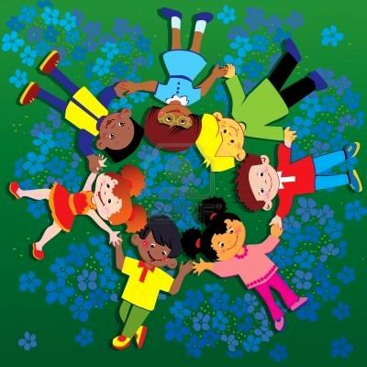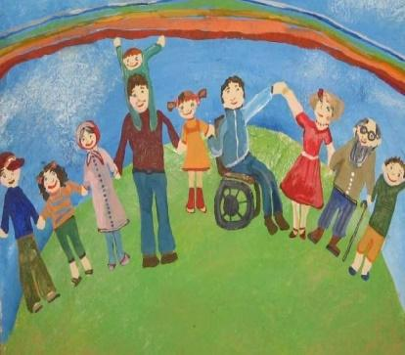  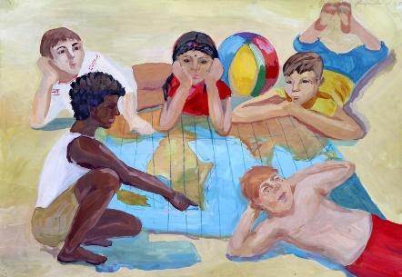  ФО. Взаимооценивание  ФО. Взаимооценивание  Конец урока:  Обратная связь. Возврат к целям урока.  Ребята, чему мы научились на уроке.  Прием «Корзина идей»  На доске прикрепляется значок корзины, в которую собирается то, что ученики знают об изученной теме.  Идет сбор информации.  Дифференцированное домашнее задание:  А) Выучить пословицы и поговорки о дружбе.  В) Выучить пословицы и поговорки на русском и на родном языках о дружбе.  С) Выучить стихи о дружбе.  Иллюстрировать выученное стихотворение. |  |  | Схема.  Аудиозапись текста Яны  Дубенской  «Мы разные»  Графический  органайзер.
  № | Критерий оценивания
  1 | Демонстрирует понимание текста на основе  вопросов
  2 | Определяет основную мысль прослушанного  текста
  № | Критерий оценивания
  1 | Подбирают антонимы к существительным
  2 | Определяют в тексте ключевые слова и пересказывают используя их
  3 | Соблюдают речевые нормы, используют ключе  вые слова

